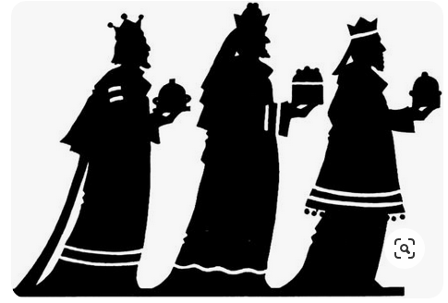

Asociación Cultural y Juvenil de Hormilleja

El Cartero Real de

SS.MM. Los Reyes Magos de Oriente

visita

**HORMILLEJA**

En la plaza - frontón

El 13 de diciembre de 2020

a las 13:00 horas

¡Trae tu carta!

Vendrá por el camino de El Soto. Por la pandemia, le esperamos en la plaza donde le entregaremos la carta para [SS.MM](http://SS.MM). los Reyes Magos

Cartero Real